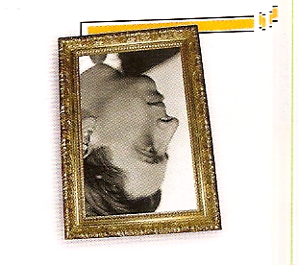
Lecture Période 1
Un poète : Robert Desnos
Choisis et colorie la phrase juste.
Dans ces textes :
- On donne des informations sur une personne qui a existé.
- On donne des informations sur le personnage principal d’une histoire.
Copie le prénom et le nom du poète dont on parle.

Copie le titre du texte qui explique où vivait le poète.

Copie le titre du texte dans lequel il y a une liste.

Lecture Période 1
Un poète : Robert Desnos
Lecture à voix haute
Il se sert de tout ce qu’il voit et entend pour écrire ses textes. On croit parfois que ses poèmes sont un peu fous. Non, ils montrent juste une autre manière de regarder le monde.
Dictée
Il n’aimait pas beaucoup aller à l’école, il préférait lire des poèmes.

Copie
Robert Desnos
Un poète
Le lit

Lecture Période 1
Un poète : Robert Desnos
Choisis et colorie la phrase juste.
- Robert Desnos est né en 1945.
- Robert Desnos a écrit des bandes dessinées.
- Quand il était enfant, Robert Desnos préférait lire qu’aller à l’école.
- Robert Desnos pense que la poésie ne peut pas parler des gens.
- Robert Desnos a écrit des poèmes pour ses enfants.
Lis les phrases et écris les mots qui remplacent les mots soulignés.
- Pour lui : « la poésie peut parler de tout en toute

liberté. »
b. On croit parfois que ses poèmes sont un peu fous. Non, ils

nous montrent juste une autre manière de regarder le monde.

Production d’écrit Période 1
Un poète : Robert Desnos

Observe la classe, écris la liste :
- Des bruits que tu entends.
- Des objets que tu vois.

